Evangelio de Lucas
Capítulo 6

1 Sucedió que un sábado, en que Jesús atravesaba unos sembrados, sus discípulos arrancaban espigas y, frotándolas entre las manos, las comían.

2 Algunos fariseos les dijeron: «¿Por qué vosotros hacéis lo que no está permitido en sábado?».

3 Jesús les respondió: «¿Ni siquiera han leído lo que hizo David cuando él y sus compañeros tuvieron hambre,

4 cómo entró en la Casa de Dios y, tomando los panes de la ofrenda, que sólo pueden comer los sacerdotes, comió él y dio de comer a sus compañeros?».

5 Después les dijo: «El hijo del hombre es dueño del sábado».

6 Otro sábado, entró en la sinagoga y comenzó a enseñar. Había allí un hombre que tenía la mano derecha paralizada.

7 Los escribas y los fariseos observaban atentamente a Jesús para ver si curaba en sábado, porque querían encontrar algo de qué acusarlo.

8 Pero Jesús, conociendo sus pensamientos, dijo al hombre que tenía la mano paralizada: «Levántate y quédate de pie delante de todos». El se levantó y permaneció de pie.

9 Luego les dijo a ellos: «Yo os pregunto: ¿Está permitido en sábado, hacer el bien o el mal, salvar una vida o perderla?».

10 Y dirigiendo una mirada a todos, dijo al hombre: «Extiende tu mano». El la extendió y su mano quedó curada.

11 Pero ellos se enfurecieron, y deliberaban entre sí para ver qué podían hacer contra Jesús.

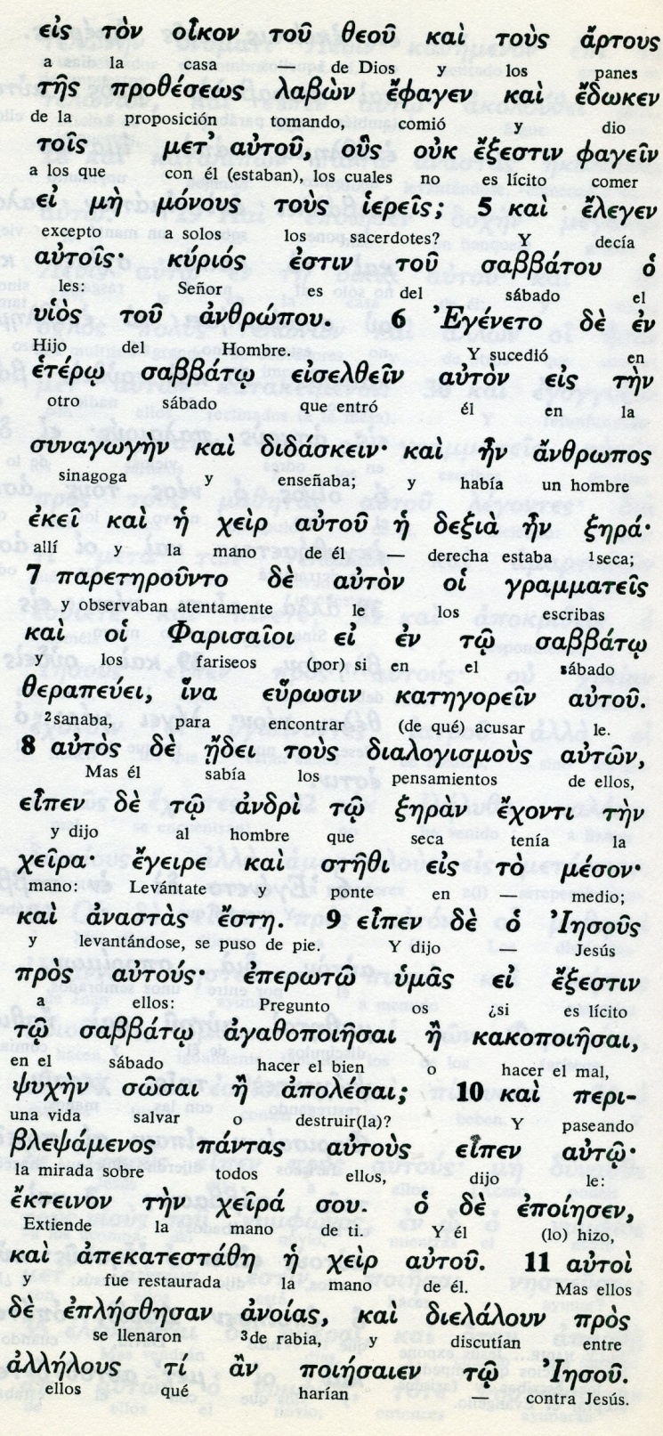

12 En esos días, Jesús se retiró a una montaña para orar, y pasó toda la noche en oración con Dios.

13 Cuando se hizo de día, llamó a sus discípulos y eligió a doce de ellos, a los que dio el nombre de Apóstoles:

14 Simón, a quien puso el sobrenombre de Pedro, Andrés, su hermano, Santiago, Juan, Felipe, Bartolomé,

15 Mateo, Tomás, Santiago, hijo de Alfeo, Simón, llamado el Zelote,

16 Judas, hijo de Santiago y Judas Iscariote, que fue el traidor.

17 Al bajar con ellos se detuvo en una llanura. Estaban allí muchos de sus discípulos y una gran muchedumbre que había llegado de toda la Judea, de Jerusalén y de la región costera de Tiro y Sidón,

18 para escucharlo y hacerse curar de sus enfermedades. Los que estaban atormentados por espíritus impuros quedaban curados;

19 y toda la gente quería tocarlo, porque salía de él una fuerza que sanaba a todos.

- - - - - - - - - - - -
Por la Escuela de Jesús pasaron bastantes seguidores, o discpúlos: unos más firmes, otros más frágiles. Algunos resistieron, como Matías, que luego remplazó a Judas. Otros lo eran cuando llegaba a una ciudad o región. No faltaron quienes lo fueron en secreto como José Arimatea, del sanedrin, y Nicodemo.

Pero un dia, como acto admirable de confianza y "fundacional" eligió a doce de los mas adictos y les reclamó más seguimiento, más dedicación y más compromiso. A ellos los llamó los "designados", los "enviados", que eso signfica apóstoles.

De los doce, alguno está muy citdo en los textos evangélicos. Otros no salen más que en las lista de los doce.
La vida de esos Doce se hizo "fuego apostólico" por igual, cuando recibieron al Espíritu Santo y su vida se iluminó por un mandato misional que el Señor les dio en los días finales o en los momentos de su despedida.

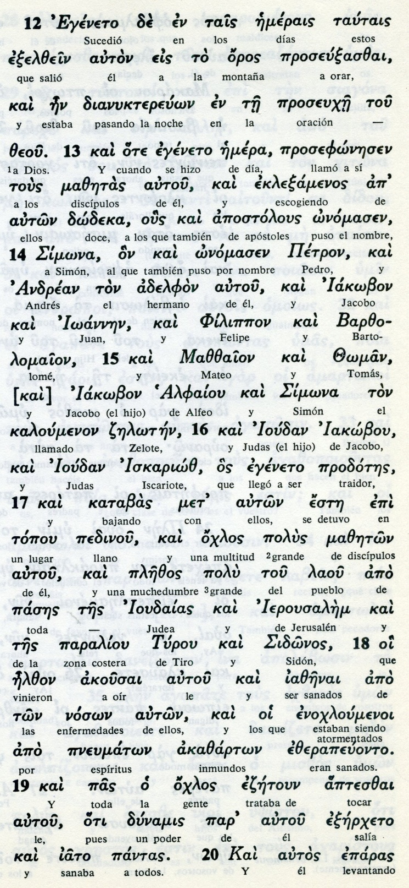

Conceptos básicos

oros: montaña
proseudsaszai: orar
emera: dia
topon: lugar
iazenai:sanados
poson: enfermedades
iato pantas: sanaba a todos

20 Entonces Jesús, fijando la mirada en sus discípulos, dijo: «¡Felices vosotros, los pobres, porque el Reino de Dios es vuestro!

21 ¡Felices vosotros, los que ahora tenéis hambre, porque seréis saciados! ¡Felices vosotros, los que ahora lloráis, porque reiréis!

22 ¡Felices vosotros, cuando los hombres os odien, os excluyan, os insulten y os proscriban, considerándoos infames y os proscriban, considerándoos infames a causa del Hijo del hombre!

23 ¡Alegraos y llenaos de gozo en ese día, porque la recompensa vuestra será grande en el cielo. De la misma manera los padres de ellos trataban a los profetas!

24 Pero ¡ay de vosotros los ricos, porque ya tenéis el consuelo!

25 ¡Ay de vosotros, los que ahora estáis satisfechos, porque tendréis hambre! ¡Ay de vosotros, los que ahora reís, porque conoceréis la aflicción y las lágrimas!

26 ¡Ay de vosotros cuando todos os elogien! ¡De la misma manera los padres de ellos trataban a los falsos profetas!

27 Pero yo os digo a vosotros que me escucháis: Amad a los enemigos, haced el bien a los que os odian.
- - - - - - - - - - - -

Las ocho bienaventuranzas de Mateo en el sermón de la montaña (Mt 5. 1-12) se convierten en cuatro en el recuerdo de Lucas. Pero Lucas añade cuatro malaveturanzas o rechazos que repudian los comportamientos contrarios

Son sentencias, con estilo de amenaza que Jesús quiso emplear para determinar la distancia que hay entre el hacer el bien o hacer el mal, o simplemente no hacer el bien.

El cristianismo de todos los tiempos ha identificado, con las explicación que sigue, como el programa de vida que Jesús diseño para sus seguidores.
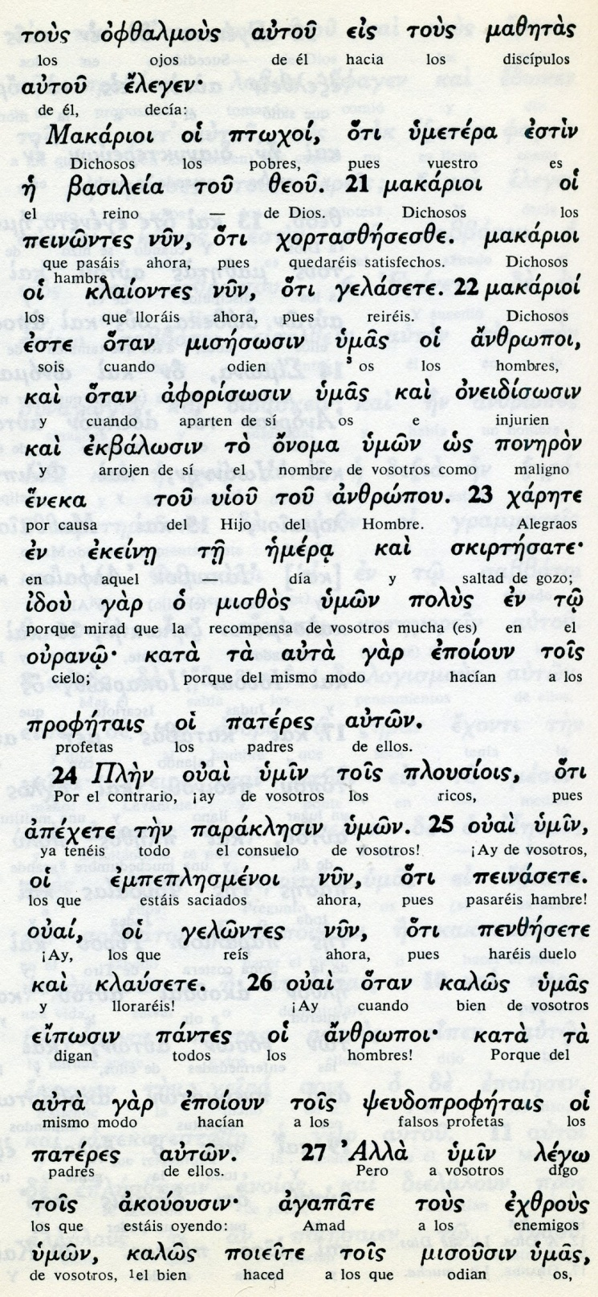

Conceptos básicos

Makarioi: felices, dichosos
ptooi: pobres
penontes: hambrientos
kliongtes: tristes, afligidos
misesosin: rechazados, odidos
plouisiois: ricos
emplepesmenoi : satisfechos
gelontes: alegres
kalos: alabados

28 Bendecid a los que os maldicen, rogad por los que os difaman.

29 Al que te pegue en una mejilla, preséntale también la otra; al que te quite el manto, no le niegues la túnica.

30 Dale a todo el que te pida, y al que tome lo tuyo no se lo reclames.

31 Haced por lo demás lo que queréis que los hombres hagan por vosotros.

32 Si amáis a aquellos que os aman, ¿qué mérito tenéis? Porque hasta los pecadores aman a aquellos que los aman.

33 Si hacéis el bien a aquellos que os lo hacen a vosotros, ¿qué mérito tenéis? Eso lo hacen también los pecadores.

34 Y si prestáis a aquellos de quienes esperáis recibir, ¿qué mérito tenéis? También los pecadores prestan a los pecadores, para recibir de ellos lo mismo.

35 Amad a los enemigos, haced el bien y prestad sin esperar nada en cambio. Entonces vuestra recompensa será grande y seréis hijos del Altísimo, porque él es bueno con los desagradecidos y los malos.
- - - - - - - - - - - - - - - - -

Lucas añade otros consejos generales, que tienen el común denominador de sugerir buen comportamiento, incluo heroico, por lo que supone de renuncia y de autovencimiento.

Presuponen valentía, fortaleza, persuasiòn, fe en la presencia de Dios y grandeza de espíritu.

Son los rasgos del espíritu cristiano, con el cual comienza una nueva visión del hombre, del sentido de iglesia, de la esperanza en el más allá, de rasgos que deben definir la idea de la perfección evangélica.

Lo curioso es que Lucas los presenta como ideal de vida, no solo como consejos lejanos para poder ser cumplidos, sino como deberes de la conciencia inspirada en el Hijo de Dios.

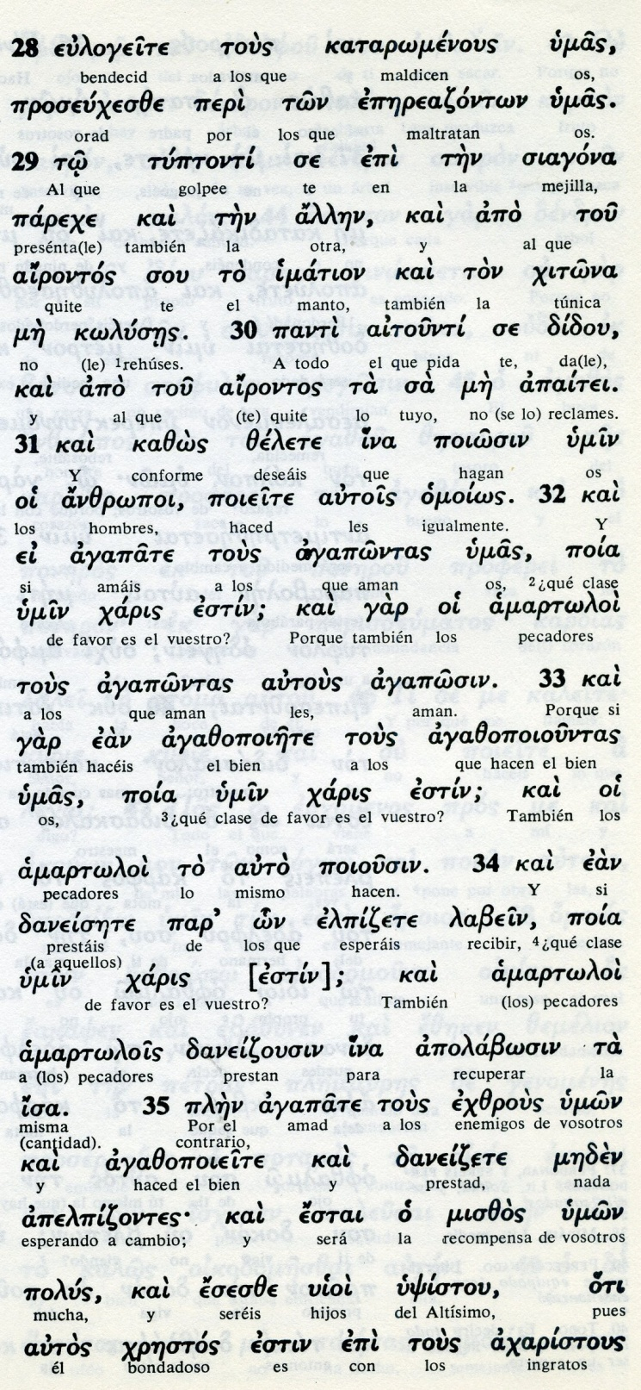

Conceptos básicos

eulogeite: bendecid
proseugesze: orad
tiptonti :glpe, puñetazo
poiete: actuad , obrad
agaposin: los que aman
amartoloi: pecadores
agapate: amad

36 Sed misericordiosos, como el Padre vuestro es misericordioso.

37 No juzguéis y no seréis juzgados; no condenéis y no seréis condenados; perdonad y seréis perdonados.

38 Dad y se os dará. Os volcarán sobre vuestro regazo una buena medida, apretada, sacudida y desbordante. Porque la medida con que vosotros midáis también se usará para vosotros».

39 Les hizo también esta comparación: «¿Puede un ciego guiar a otro ciego? ¿No caerán los dos en un pozo?

40 El discípulo no es superior al maestro; cuando el discípulo llegue a ser perfecto, será como su maestro.

41 ¿Por qué miras la paja que hay en el ojo de tu hermano y no ves la viga que está en el tuyo?

42 ¿Cómo puedes decir a tu hermano: «Hermano, deja que te saque la paja de tu ojo», tú, que no ves la viga que tienes en el tuyo? ¡Hipócrita, saca primero la viga de tu ojo, y entonces verás claro para sacar la paja del ojo de tu hermano.
- - - - - - - - - -

El programa de vida que sintetiza Lucas en estas breves páginas puede parecer una uto-pía irrealizable;, y sin embargo se presenta como deber del buen cristiano, del sincero seguidor del Señor.

Una vez más hay que recordar que para los hombres es difícil, casi imposible, pero para Dios es muy fácil. Y para los que confían en Dios y siguen la senda de su enviado Jesús, termina siendo asequible y hasta cómodo e imprescindible.

Esta es una de la originalidades del cristianos, debida a las pistas y consignas de vida salidas de los labios de Jesús. Y han pasado dos mil años sin que haya cambiado nada, ya que es respuesta a la inclinaciones buenas del hombre que siguen vivas, aunque tantas veces sean superadas por las tendencia malas de la humanidad.

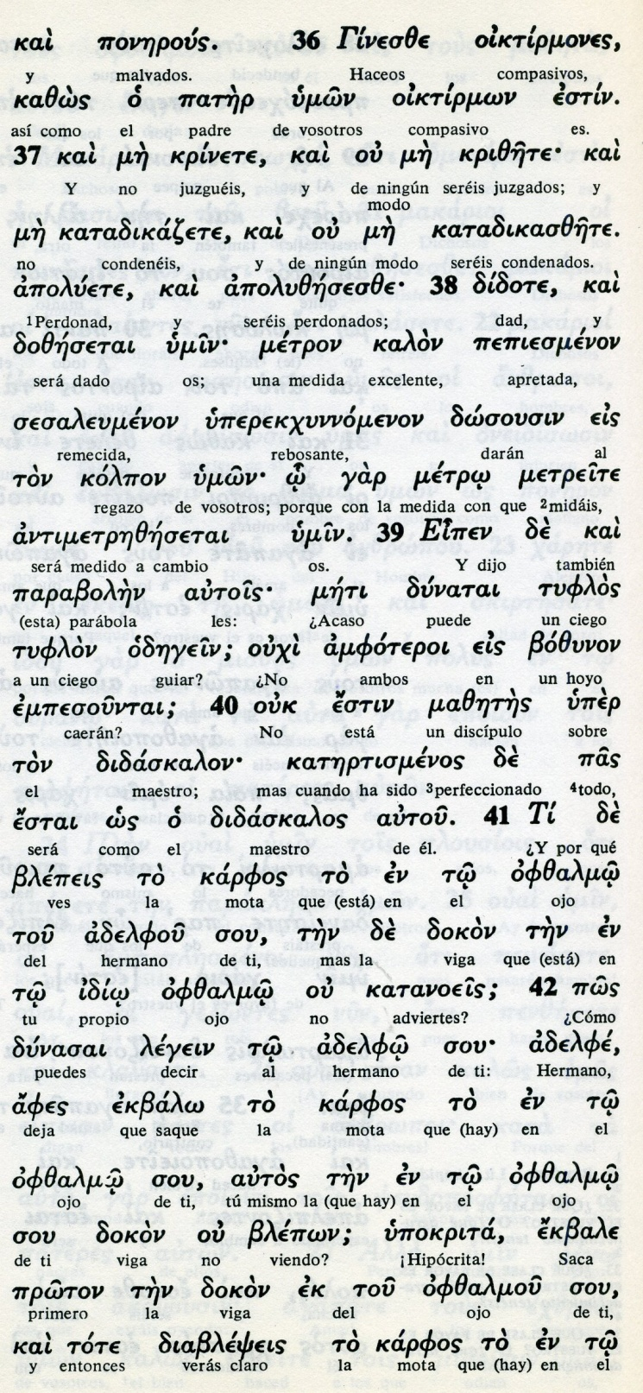

Conceptos básicos

oiktirmones: compasivos
me krinete: no juzguéis
apoluete: perdonad
metro: medida
mazetes: discípulo
karfos: mota
dokon: viga
ofzalmo: ojo
adelfo: hermano

43 No hay árbol bueno que produzca frutos malos; ni árbol malo que dé frutos buenos:

44 cada árbol se reconoce por su fruto. No se recogen higos de los espinos ni se cosechan uvas de las zarzas.
45 El hombre bueno saca el bien del tesoro de bondad que tiene en su corazón. El malo saca el mal de maldad, porque de la abundancia del corazón habla la boca.
46 ¿Por qué vosotros me llamáis: "Señor, Señor", y no hacéis lo que os digo?
47 Yo os diré a quién se parece todo aquel que viene a mí, escucha mis palabras y las practica.
48 Se parece a un hombre que, queriendo construir una casa, cavó profundamente y puso los cimientos sobre la roca.
Cuando vino la corriente, las aguas se precipitaron con fuerza contra esa casa, pero no pudieron derribarla, porque estaba bien construida.
49 En cambio, el que escucha la Palabra y no la pone en práctica, se parece a un hombre que construyó su casa sobre tierra, sin cimientos. Cuando las aguas se precipitaron contra ella, en seguida se derrumbó, y el desastre que sobrevino a esa casa fue grande».

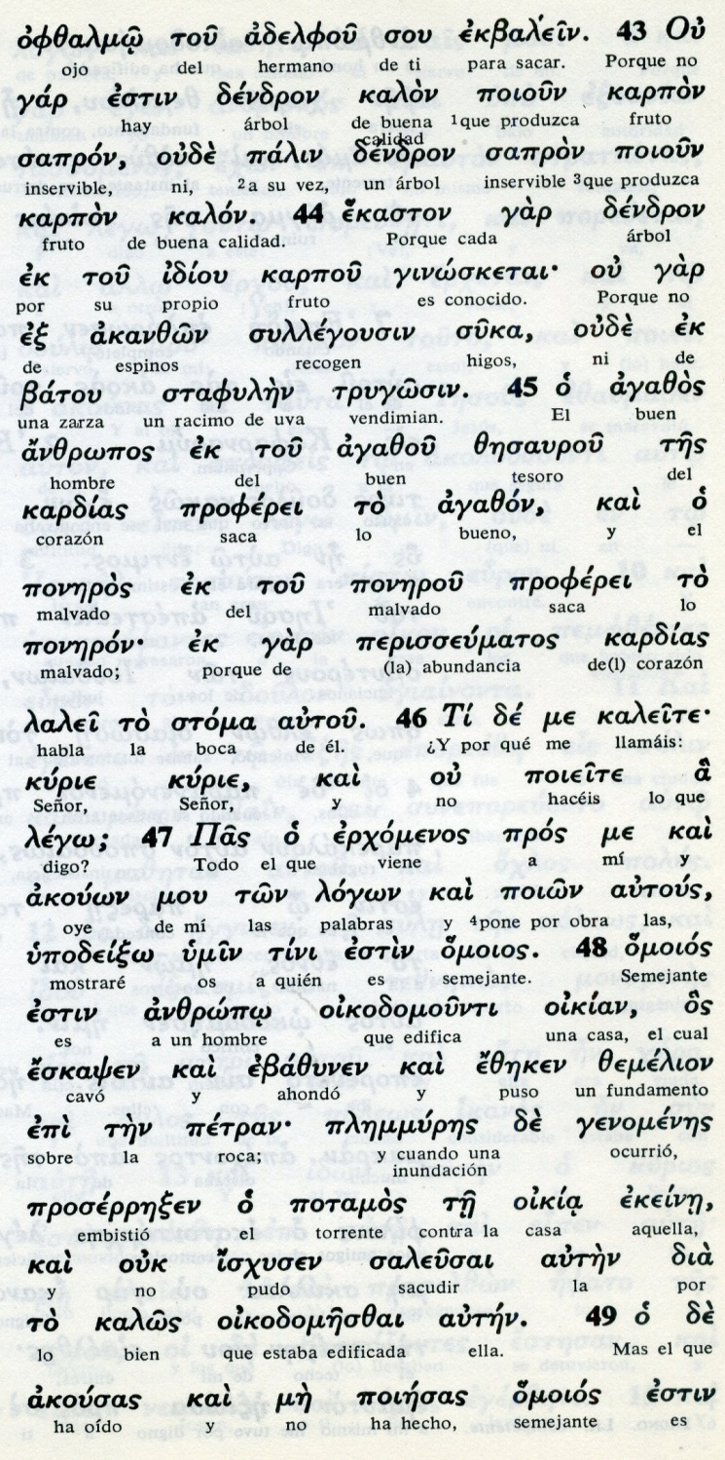

Exégesis
El sábado y los valores

El sábado se convirtió en un problema o disputa entre los fariseos, aferrados a sus tradiciones más que a la ley, y Jesús, abierto a un nuevo mundo que él traía con su presencia en la tierra.
La base de unos se la atribuía a Moisés (Ex 31.12-17). Pero Jesús tenía la intención de iniciar nueva época de libertad, y se sentía señor del sábado (Lc 6.5) con su principio: el sábado está hecho para los hombres, no los hombres para el sábado"

1 La cuestión del sábado

Fue a propósito de un sábado en que los discípulos, teniendo hambre, cogían espigas y comían el trigo
Jesús aludió al ejemplo de David con sus soldados comiendo un sábado el pan santo de un santuario que no podían comer más que los sacerdotes. (1 Sam 21.11-16)
y lo confirmo en el sábado en que estaba en la sinagoga un hombre con la mano seca y con los fariseos atentos a ver si Jesús le curaba.
Y Jesús le curó, mandando que se pusiera en medio y preguntando a los fariseos ¿Es lícito en sábado hacer el bien o el mal, salvar una vida o destruirla?
Sin esperar respuesta dijo a enfermo: "Queda curado".

2. Elección de los apóstoles

Lucas dice que un día de aquellos Jesús fue a la montaña a orar. Luego bajó y eligió entre sus seguidores a doce hombres a los que llamó apóstoles.
Con ellos bajó y se detuvo en una explanada donde mucha gente había venido a escuchar.
También había muchos enfermos a los que curó de sus dolencias. Toda la gente quería tocarlo, pues salía de él una fuerza que curaba a todos los que le tocaban.
Es interesante encontrar en los evangelistas diversas afirmaciones de curaciones globales, sin especificar alguna de ellas en concreto.

3 Bienaventuranzas y lamentos

Lucas sitúa en esta parte de su relato las sentencias de bendición que Jesús dijo en uno de aquellos días.
Son cuatro a diferencia de Mateo en el Sermón de la montaña que señala ocho.
Las de Lucas hablan de los pobres, de los hambrientos, de los tristes y de los perseguidos.

Y Lucas añade cuatro lamentos: Ay de los ricos, ay de los hartos, hay de los que gozan y ríen . Y ay de los que sólo reciben alabanzas.

4. Amor a los enemigos

Siguen una serie de consejos sobre el perdonar a los enemigos, sobre la generosidad y la ayuda al necesitado, sobre la disponibilidad para hacer el bien, sobre la misericordia con todos.
Es todo un programas de vida evangélico que uno, que no sea seguidor suyo, bien puede considerarlo como una utopía.

5 Los juicios al prójimo

Sin embargo es lo esencial de la vida cristiana: perdonar y seréis perdonados.. Con la medida que midáis, seréis medidos
Y lo refrenda Jesús con metáforas: ¿Puede un ciego guiar a otros ciego?. El discípulo no es más que su maestro
¿Cómo puedes decir a tu hermano "deja que saque la paja de tu ojo, si tu tiene una viga en el tuyo?

6 Entre el bien y el mal

Los consejos morales de Jesús siguen y se incrementan en el texto de Lucas:
No hay árbol bueno quede frutos malos ni árbol malo que los de buenos.
El hombre bueno saca el bien que atesora su corazón. El malo sólo saca el mal
Hay que construir como a aquel que hizo una casa sobre roca. Vino el torrente y resistió la casa. Pero el que la construyó sobre arena vio cómo, cuando vino el torrente, la arrasó.

